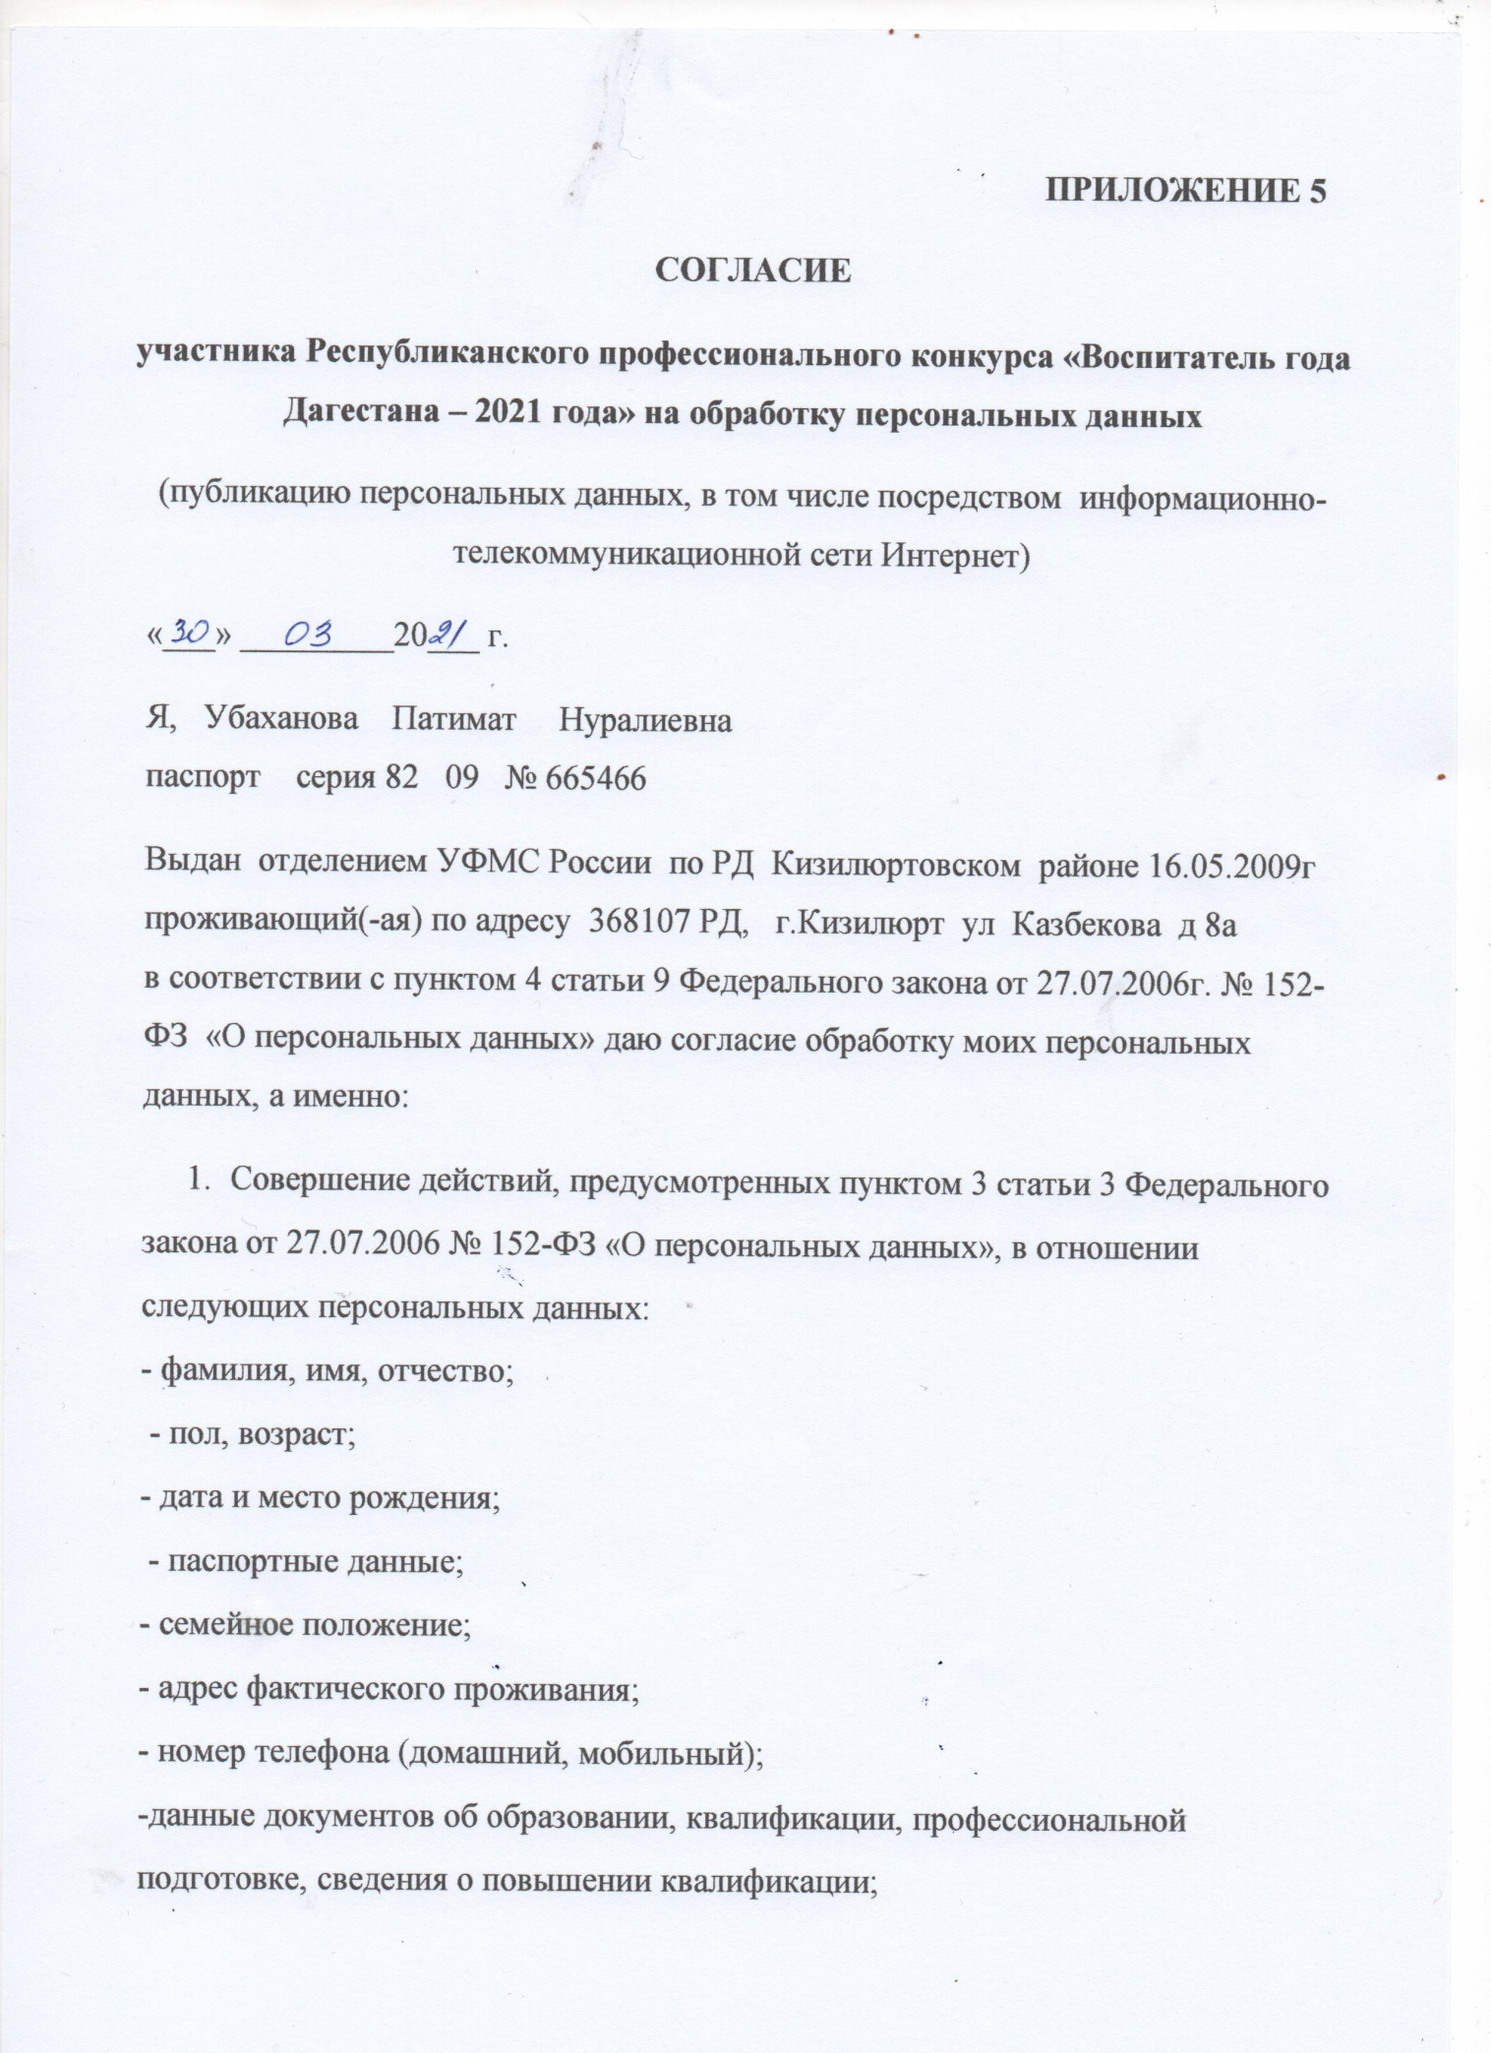

- профессия и любая иная информация, относящаяся к моей личности;

- фото- и видеоизображение.

2. Размещение в общедоступных источниках, в том числе в информационно-

телекоммуникационной сети Интернет, следующих персональных данных:

- фамилия, имя, отчество;

- пол, возраст;

- дата и место рождения;

- семейное положение;

- данные документов об образовании, квалификации, профессиональной

подготовке, сведения о повышении квалификации;

- профессия и любая иная информация, относящаяся к моей личности;

- фото- и видеоизображение.

Обработка и передача третьим лицам персональных данных осуществляется в целях:

- организации и проведения Конкурса;

- обеспечения моего участия в Конкурсе;

- формирования статистических и аналитических отчетов по результатам

Конкурса, подготовки информационных материалов;

- создания базы данных участников Конкурса, размещения информации об

участниках Конкурса в информационно-телекоммуникационной сети Интернет;

- обеспечения соблюдения законов и иных нормативных правовых актов

Российской Федерации.

Настоящим я признаю и подтверждаю, что в случае необходимости предоставления персональных данных для достижения указанных выше целей третьим лицам (в том числе, но не ограничиваясь, Министерству образования Республики Дагестан, и т. д.), а также при привлечении третьих лиц к оказанию услуг в моих интересах Минобрнауки РД вправе в необходимом объеме раскрывать для совершения вышеуказанных действий информацию обо мне лично (включая мои персональные данные) таким третьим лицам.

